

FrontPanelLogoサンプル

*\* このサンプルは、2017 年 3 月の Xbox One XDK 以降と互換性があります。*

# 概要

このサンプルは、標準の画像形式を使用して、Xbox One X Devkit のフロントパネルディスプレイに画像をレンダリングするのに役立つ開始コードを提供します。たとえば、トレードショーや会議でゲームを実演するなら、フロントパネルにゲームの芸術やスタイルと一致するグラフィックをいくつか持ちたいと思うかもしれません。このサンプルではメインディスプレイにも画像が表示されるため、Xbox One S または Xbox One devkit でも実行できますが、この方法ではサンプルの使用における有用性が限られています。

# サンプルをビルドする

サンプルの構築は簡単です： VisualStudio で FrontPanelLogo.sln を開き、構築するだけです。デフォルトでは、サンプルは実行中に2つの画像を使用してフロントパネルとメインディスプレイに表示されます。FrontPanelLogo.png が FrontPanel に表示され、FullScreenLogo.png がメインディスプレイに表示されます。すばやく簡単にカスタマイズするには、FrontPanelLogo.png と FullScreenLogo.png を自分のアートワークに置き換えて再構築しましょう。

# サンプルの使用

## メインディスプレイのロゴ

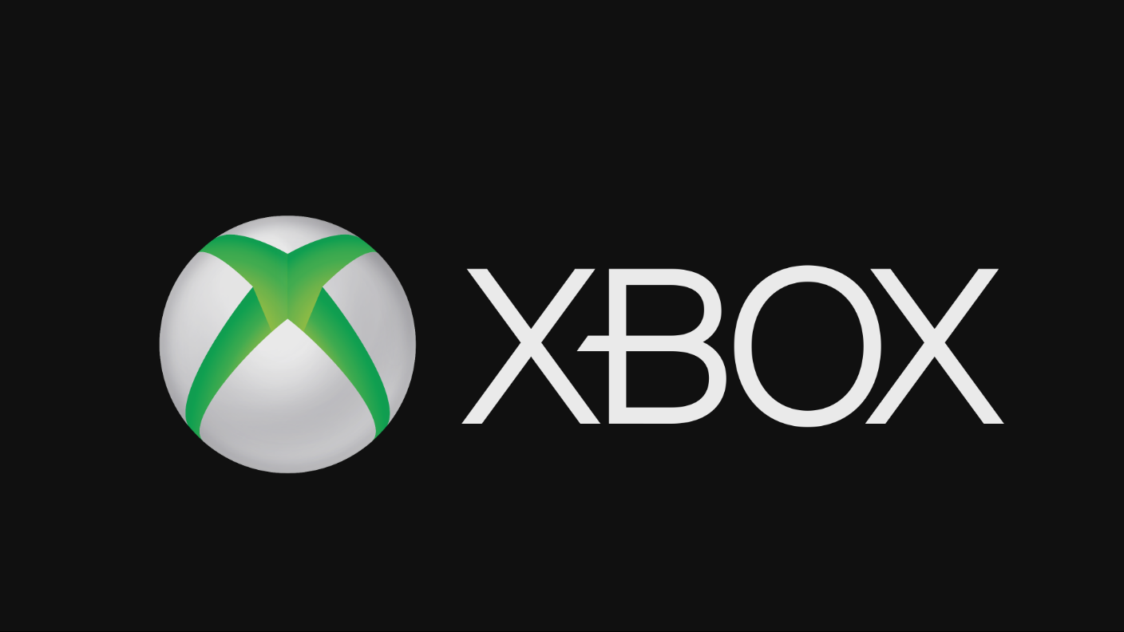

## フロントパネルディスプレイのロゴ



|  |  |
| --- | --- |
| 作用 | ゲームパッド |
| 終了 | 表示ボタン |

# 実装上の注意

このサンプルでは、FrontPanelのバッファを管理し、表示操作を簡略化するためのメソッドを提供する、ヘルパークラス、FrontPanelDisplayを使用しています。特に、このサンプルは FrontPanelDisplay::LoadWICFromFile を使用して標準の .png 画像ファイルをロードします。このメソッドでは、PNG、JPG、および BMP を含む多くの標準画像フォーマットをサポートしています。この方法では、フロントパネルに必要なサイズと、ピクセルフォーマットに画像を自動的に拡大縮小して変換します。フロントパネルの画質を気にする場合は、パネルのサイズとピクセルフォーマットに最適になるように画像を事前に編集することで最良の結果が得られます。（パネルには、1ピクセルあたり16階調のグレーの 256 x 64 ピクセルがあります。）

独自のゲームにカスタムのフロントパネルイメージをすばやく追加するには、FrontPanelDisplay クラス（およびそれをサポートするコード）をコードベースに追加してから、サンプルを数行だけコードをコピーして表示を初期化し、イメージをロードします。

if (IsXboxFrontPanelAvailable())

{

//既定のフロント パネルを取得する

DX::ThrowIfFailed(GetDefaultXboxFrontPanel(m_frontPanelControl.ReleaseAndGetAddressOf()));

// FrontPanelDisplay オブジェクトを初期化する

m_frontPanelDisplay = std::make_unique<FrontPanelDisplay>(m_frontPanelControl.Get());

//ロゴ画像を読み込む

m_frontPanelDisplay->LoadWICFromFile(L"Assets\\FrontPanelLogo.png");

}

初期化/更新コードパスのどこかに、FrontPanelDisplay::Present（）を少なくとも1回呼び出す必要があります。

if (m_frontPanelControl)

{

//数フレーム待ってからこれを一度だけ呼び出す必要がある

if (m_timer.GetFrameCount()== 10)

{

m_frontPanelDisplay->Present();

}

}

# 更新履歴

2017 年 12 月 15 日に最初のリリース、。

# プライバシーステートメント

サンプルをコンパイルして実行すると、サンプルの実行可能ファイルの名前がMicrosoftに送信され、サンプルの使用状況の追跡に役立ちます。このデータ収集を無効にするには、Main.cppの「Sample Usage Telemetry」というラベルの付いたコードブロックを削除します。

マイクロソフトのプライバシーポリシー全般に関する詳細については、 [Microsoftのプライバシーステートメント](https://privacy.microsoft.com/ja-jp/privacystatement/)をご参照ください。